Uke | Mandag | Tirsdag | onsdag | Torsdag | Fredag
5 | 29.01 | 30.01 | 31.01 | 01.02  Formingsaktiviteter | 02.02  Salatbar  Musikksamling
6 | 05.02  Vi leker ute sammen med smørblomst | 06.02  Samenes nasjonale dag.  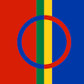  Markeres i barnehagen. | 07.02  Sangsamling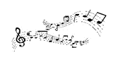  Varm mat | 08.02  Formingsaktiviteter | 09.02  Salatbar  Musikksamling
7 | 12.02  Vi leker ute sammen med smørblomst | 13.02  Gruppe aktiviteter. | 14.02  Sangsamling  Varm mat | 15.02  Tur, vi går 9:15.  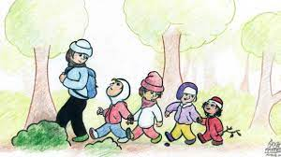 | 16.02  Salatbar  Musikksamling  Thorvald 2 år!  Hipp Hurra.
8 | 19.02  Vi leker ute sammen med smørblomst | 20.02  Vi deler oss i grupper. | 21.02  Sangsamling  Varm mat | 22.02  Formingsaktiviteter | 23.02  Salatbar  Musikksamling
9 | 26.02  Vi leker ute sammen med smørblomst | 27.02  Vi deler oss i grupper | 28.02  Sangsamling  Varm mat | 29.02  Tur, vi går 9:15. | 01.03

